

Kontakt:

Linda Brandelius

Linda_brandelius@goodyear.com

**Pressemeddelelse**

Nye serier af lastbildæk fra Fulda

Økonomiske løsninger til flådeoperatørerne

**Bruxelles, 30. oktober 2011** – Fulda, en af Tysklands førende producenter af kvalitetsdæk, præsenterer lastbildækserierne *Fulda Ecocontrol 2* og *Fulda Ecoforce 2* . De nye dæk er takket være deres brede anvendelsesområde og nye design en ideel løsning med generelt gode egenskaber til operatører af erhvervskøretøjer, der ønsker at reducere deres driftsomkostninger. De nye serier af henholdsvis styre- og trækdæk er til køretøjer, der opererer både i langturs- og regionaltransport såvel som inden for distribution. Dækkenes egnethed til både langturs- og regionaltransport giver større fleksibilitet i driften. Desuden giver et nyt karkasse- og slidbanedesign lastbiloperatørerne mulighed for besparelser pga. balancen mellem lavere brændstofforbrug og større kilometertal. De nye dæk overholder den fremtidige EU-lovgivning 661/2009 med hensyn til rullemodstand og støjniveau.

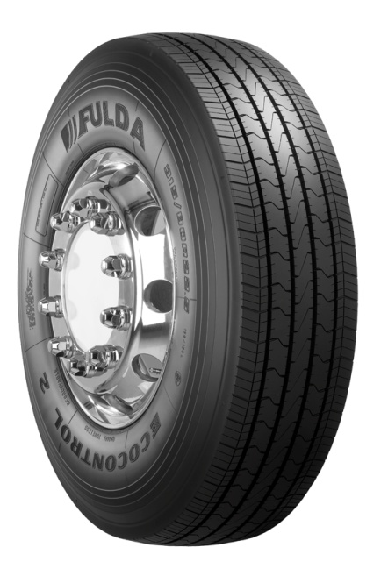

*Fulda Ecocontrol 2*-styredækket erstatter *Ecocontrol +* og *Regiocontrol +*.  *Fulda Ecoforce 2*-trækdækket erstatter *Ecoforce +* og *Regioforce +*.  De nye *Fulda Ecocontrol 2* og *Ecoforce 2* har gode egenskaber inden for både rullemodstand og kilometertal. De nye dæk er samtidig lettere og giver mulighed for større nyttelast. Vægtbesparelsen varierer fra knap 2 kg til mere end 6 kg pr. dæk, afhængigt af dimensionen1.

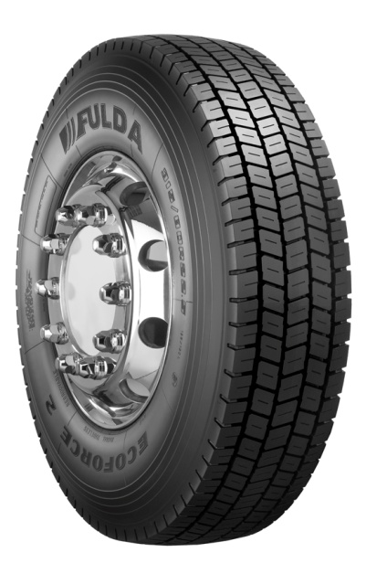

“*De nye dæk, Fulda Ecocontrol 2 og Fulda Ecoforce 2 , giver større fleksibilitet for de mange operatører af erhvervskøretøjer, som kører med både langturs- og regionaltransportkøretøjer. Dækkenes performancebalance er ensbetydende med både god rullemodstand for lavere brændstofforbrug og et højere kilometertal for længere levetid. Den nye Fulda-serie er perfekt til den omkostningsbevidste flådeoperatør*,” siger Boris Stevanovic, marketingdirektør for lastbildæk hos Goodyear Dunlop Tires Operations S.A.

**FULDA ECOCONTROL 2**

*Fulda Ecocontrol 2*-styredæk har en ny karkasse, som er blevet udformet ved hjælp af numeriske værktøjer, hvilket har resulteret i et ensartet slid og et godt kilometertal. Slidbanemønstret består af høje lameller, der sikrer god bremseevne i vådt føre og gode all-season-egenskaber. Disse egenskaber og den nye slidbaneteknologi, der er rettet mod kilometertallet, forbedrer slitageegenskaberne og bidrager derved til et højere kilometertal. Slidbanemønstret reducerer desuden dækstøjen. Det nye dæk er også lettere end dets forgængere pga. den nye konstruktion, hvilket forbedrer lastkapaciteten. Rullemodstanden i *Fulda Ecocontrol 2* er forbedret i forhold til forgængeren. Sammen med et godt kilometertal betyder dette, at operatørerne kan glæde sig over lavere brændstofudgifter og dæk med lang levetid1.

**FULDA ECOFORCE 2**

*Fulda Ecoforce 2*-trækdæk har lige som *Ecocontrol 2* en ny karkasse med tilsvarende fordele i form af ensartet slitage og et godt kilometertal. Et forbedret træk er endnu en vigtig fordel, som skyldes et dybt slidbanedesign med 5 blokke og semi-åbne skuldre. Lige som på *Ecocontrol 2* er slidbaneteknologien udviklet med henblik på at forbedre kilometertallet. Disse egenskaber betyder, at man ikke blot opretholder et godt træk gennem hele dækkets levetid, men at også vådgreb og vinterperformance bevares på et højt niveau. Under vinterforhold og i mudder forbedrer skulderdesignet trækegenskaberne og udskridningsmodstanden. Desuden har dækket en selvrensende slidbane, et slidbanemateriale med højt kilometertal og større modstandsdygtighed overfor skader. Også dette dæk har forbedrede egenskaber i forhold til forgængeren.1.

**FULDA TRAILERDÆK**

Trailerdækkene *Fulda Ecotonn* og *Ecotonn +* fuldender serierne *Fulda Ecocontrol 2* og *Ecoforce 2*. Disse dæk er egnet til både langturs- og regionaltransport og fås i dimensionerne 385/65R22.5 og 385/55R22.5 så vel som i dimensionerne 17,5” og 19,5” til trailere med lav platform.

**DIMENSIONER :**

De nye dæk fås i følgende dimensioner

295/80R22.5 152/148 M

315/70R22.5 154/150 L (152/148 M)

315/80R22.5 156/150 L (154/150 M)

Alle dækkene kan mønsteropskæres og regummieres.

1 Alle nævnte sammenligninger er baseret på interne vurderinger fra Goodyears innovationscenter i Luxembourg i løbet af 2010 og 2011.

**Om Fulda**

Fulda, der er grundlagt i år 1900, er et af de førende brands i Tyskland og tilbyder en serie af driftssikre og omkostningseffektive kvalitetsdæk til personbiler, 4x4, lette lastbiler, lastbiler og landbrugskøretøjer. Fulda er medlem af Goodyear Dunlop-gruppen, som beskæftiger omkring 73.000 personer og har 54 produktionssteder i 22 lande verden over. Goodyear Dunlops innovationscentre i Akron, Ohio og Colmar-Berg, Luxembourg arbejder målrettet på at udvikle state-of-the-art-produkter og tjenester, der sætter standarden for teknologi og performance i industrien.

For yderligere oplysninger om Fulda, se [www.fulda.com](http://www.fulda.com).